В период с октября 2017 г. по март 2018 г. на территории г. Новозыбкова и Новозыбковского района было зарегистрировано 32 пожара, при которых было уничтожено и повреждено 27 строений, получили травмы 2 человека и 2 человека погибли. Основными причинами возникновения пожаров послужили неосторожное обращение с огнем, а также неисправность и неправильное устройство печного отопления.
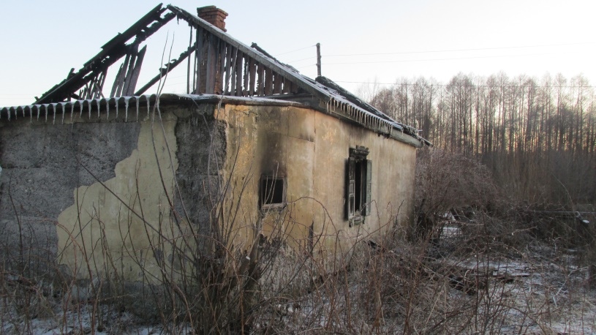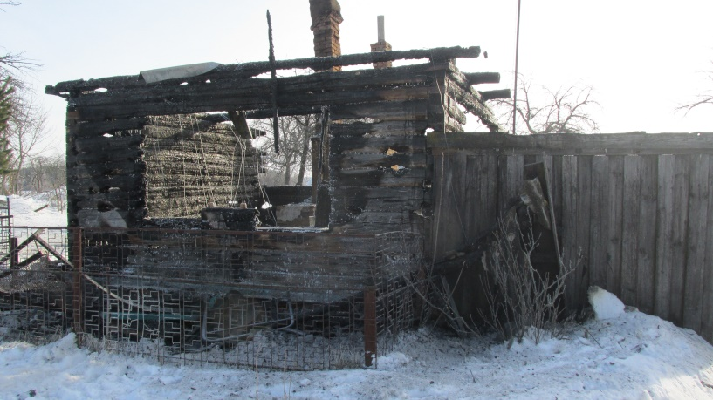

С приходом отопительного сезона необходимо обратить особое внимание на выполнение требований пожарной безопасности в жилых домах и квартирах, имеющих печное отопление, как при устройстве, так и при эксплуатации печей. Пожары чаще всего возникают из-за перекала печи, появления в кирпичной кладке трещин, в результате применения для растопки горючих и легковоспламеняющихся жидкостей, выпадения из топки горящих углей.
В сильные похолодания, в ветреную погоду жители часто применяют дополнительные нагревательные приборы: плитки, электрообогреватели и др., иногда и «кустарного» изготовления. Все это может привести к возгораниям. Нередко на таких пожарах гибнут люди. Чтобы этого не произошло, необходимо соблюдать элементарные правила пожарной безопасности.
Перед началом отопительного сезона каждый гражданин, руководители организаций обязаны провести проверку, ремонт, осмотр и обслуживание печей, котельных, теплогенераторных и калориферных установок, а также других отопительных приборов и систем.
Печи и другие отопительные приборы должны иметь установленные нормами противопожарные разделки (отступки) от горючих конструкций, а на деревянном или другом полу из горючих материалов — предтопочный лист без прогаров и повреждений. Запрещается установка металлических печей, не отвечающих требованиям пожарной безопасности.

При эксплуатации печного отопления запрещается:
- оставлять без присмотра топящиеся печи, а также поручать надзор за ними малолетним детям;
- располагать топливо, другие горючие вещества и материалы на предтопочном листе;
- применять для розжига печей бензин, керосин, дизельное топливо и другие легко воспламеняющиеся или горючие жидкости;
- топить углем, коксом и газом печи, не предназначенные для этих видов топлива;
- производить топку печей во время проведения в помещениях собраний и других массовых мероприятий;
- использовать вентиляционные и газовые каналы в качестве дымоходов;
- перекаливать печи.
При эксплуатации электронагревательных приборов запрещается:
- эксплуатировать электропровода и кабели с видимыми нарушениями изоляции;
- пользоваться розетками, рубильниками, другими электроустановочными изделиями с повреждениями;
- использовать временную электропроводку.
При эксплуатации котельных и других теплопроизводящих установок запрещается:
- допускать к работе лиц, не прошедших специального обучения и не получивших соответствующих квалификационных удостоверений;
- эксплуатировать теплопроизводящие установки при подтекании жидкого топлива (утечке газа) из систем топливоподачи, а также вентилей у топки и у емкости с топливом;
- подавать топливо при потухших форсунках или газовых горелках;
- разжигать установки без предварительной их продувки;
- эксплуатировать котельные установки, работающие на твердом топливе, дымовые трубы которых не оборудованы искрогасителями и не очищены от сажи.

